Конспект по развитию речи
для средней группы.
«Во саду ли, во огороде»
Цель: познакомить со стихотворением Тувима «Овощи», воспитывать усидчивость, развивать внимание, память, мелкую моторику, закрепить знания детей об овощах и фруктах.
Материал: изображение дерева, земли, картинки с изображением овощей и фруктов, листы для индивидуальной работы, карандаши.
Предварительная работа: рассматривание картины с изображением огорода, целевая прогулка на огород, в сад, лото «Овощи – фрукты».

- Ребята, кто мне скажет, какое время года пришло?
(ответы детей)
- Правильно, наступила осень. И как у всякого времени года, у осени есть свои подарки для ребят. Какие это подарки?
(ответы детей)
- А теперь послушайте стихотворение:
По дороге золоченой
Осень в гости к нам пришла,
И зверятам, и ребятам –
Всем подарки принесла.
Дидактическая игра «В саду – на огороде»
(На доске укреплен слева – контур дерева – это сад, справ полса земли – это огород.)
- Ребята, это огород и сад. В саду растут фрукты, а на огороде – овощи.
Какие овощи вы знаете? Фрукты?
(ответы детей)
- Сейчас я покажу картинку. Тот, кого я спрошу, назовет, что на ней нарисовано, и скажет, куда картинку поместить: туда, где сад, или туда, где огород».
- Катя, что это? Куда поставить картинку? Правильно. Справа, туда, где огород (сад).
(Последовательно предъявляется яблоко, свекла, морковь, огурец, груша, слива, капуста, горох).
- Правильно, ребята, слева – фрукты, справа – овощи. Фрукты растут в саду, овощи – на огороде.
Теперь расскажем, как мы умеем солить капусту.
Мы капусту режем, режем,
Мы капусту трем, трем,
Мы капу солим, солим,
Мы капусту жмем, жмем.
- Ребята, а что можно еще приготовить из овощей?
(ответы детей)
Правильно, и вкусный суп тоже. Послушайте стихотворение.
Хозяйка однажды с базара пришла,
Хозяйка с базара домой принесла:
Картошку,
Капусту,
Морковку,
Горох,
Петрушку и свёклу.
Ох!...
Вот овощи спор завели на столе -
Кто лучше, вкусней и нужней на земле:
Картошка?
Капуста?
Морковка?,
Горох?
Петрушку иль свёклу?
Ох!...
Хозяйка тем временем ножик взяла
И ножиком этим крошить начала:
Картошку,
Капусту,
Морковку,
Горох,
Петрушку и свёклу.
Ох!...
Накрытые крышкой, в душном горшке
Кипели, кипели в крутом кипятке:
Картошка,
Капуста,
Морковка,
Горох,
Петрушка и свёкла.
Ох!...
И суп овощной оказался не плох!
(Одновременно воспитатель иллюстрирует рассказ изображениями указанных овощей )
- Ребята, какие овощи купила хозяйка на базаре?
(ответы детей)
А теперь мы сами рассортируем овощи и фрукты.
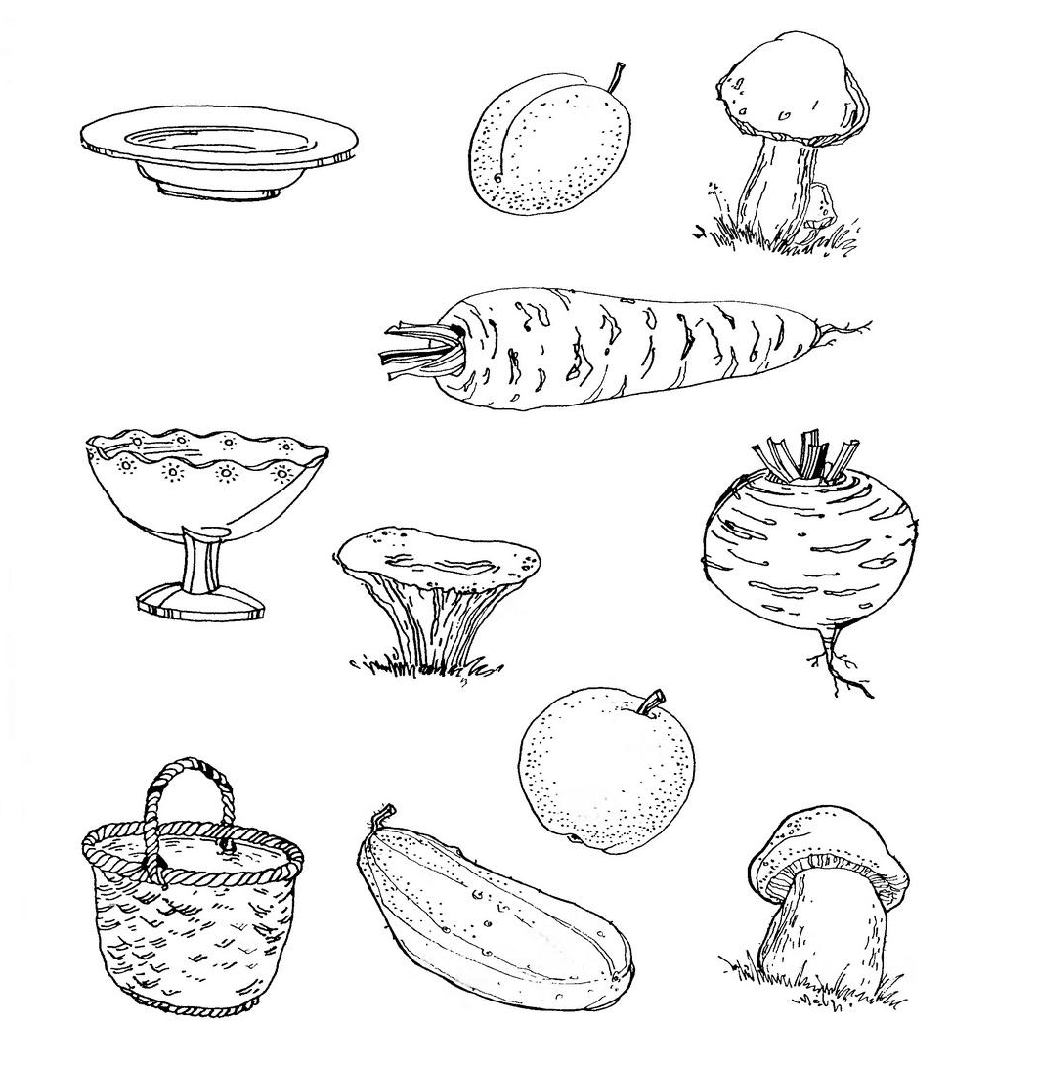

На тарелку сложите овощи, в вазочку – фрукты, а в корзинку – дары леса.
Молодцы, ребята.
А теперь поиграем.
Подвижная игра «Огуречик». Цель закрепить знания детей об овощах, способствовать двигательной активности.

